QUINTA SEMANA DE CUARESMA

LLAMADOS A LA FELICIDAD

DIOS DA NUEVAS OPORTUNIDADES DE VIDA

LEMA: Dios da nuevas oportunidades de vida
PERSONAJE: La Mujer pecadora
TEXTO BIBLICO: San Juan 8, 1-11
COMPROMISO: aprovecharé la oportunidad que Dios me da, CAMBIARE

En esta última semana de cuaresma antes de entrar a la Semana mayor, la semana santa en el Evangelio del domingo se nos presenta un personaje especial LA MUJER PECADORA. Jesús en este evangelio nos hace un llamado muy fuerte: les dice a los fariseos a través de su gesto de silencio
“Ustedes que viven pensando en la ley como único criterio y se dan cuenta de cómo viven ustedes mismos…Ustedes que andan buscando a quien acusar, a quien maltratar, a quien hacer víctimas…Ustedes que manipulan a la mujer a su amaño y ahora vienen a apedrearla “
A la mujer le dice: ¿Mujer dónde están todos? Ninguno te condenó yo tampoco, y le da la clave de la felicidad “no vuelvas a pecar “Jesús le devuelve la dignidad no con golpes, con amor, con bondad, ayudándola a tomar conciencia de su mal e invitándola a transformar su vida.
A través del texto Jesús nos quiere decir que él NOS LLAMA A LA FELICIDAD, no importa si hemos fallado, ¿queremos una nueva oportunidad? Él nos la da. ¡¡
¿Quieres ganarte EL PARAISO? ¡¡¡ VEN Y NO PEQUES MAS¡¡¡
Miguel Magone un muchacho de la calle recibió la invitación de don Bosco, se dejó seducir por Dios, y hoy es un ejemplo de santidad juvenil salesiana, hoy también tú.
¿Has fallado? ¿Has pecado? Dios te da una nueva oportunidad, sin mirar lo pasado, Dios te esperar en el paraíso y quiere regalarte la felicidad plena para ti.

UN COMPROMISO QUE NOS PUEDE AYUDAR EN ESTA SEMANA SERA:

DEFINITIVAMENTE
aprovecharé la oportunidad de vida que Dios me da para
CAMBIAR

Lo puedo vivir con pequeños pasos:
Hoy LUNES quiero cambiar DEJANDO aquello que hace fallar más
Hoy MARTES quiero cambiar acercándome a las personas que he alejado de mi vida sin razón
Hoy MIERCOLES quiero cambiar teniendo una actitud más cercana con mi mamá
Hoy JUEVES quiero haré mi día verde apagando la pantalla de mi cel.
Hoy VIERNES quiero cambiar teniendo buscando la confesión si no lo he hecho antes
Hoy SABADO quiero cambiar diciendo a mis papás cuanto los quiero.

BUENOS DIAS
Monólogo “la mujer adúltera”
https://www.youtube.com/watch?v=KwhuNtWHXYo
(Si es posible prepararla en un teatro)
Una canción para terminar el momento
“Hoy despierto” https://www.youtube.com/watch?v=iivzWPLDFVw
DINÁMICA
Se le entrega una hoja de papel a cada joven del grupo y anota todo aquello que no le gusta de la gente, luego por el otro lado anoto las cosas que no me gustan de la gente que yo también poseo. luego arrugo la hoja y hago una forma de piedra. Y sale la mitad del grupo y la otra mitad le tira las piedras gritando cada uno algo que no tenga él y si los otros y luego, al contrario.
¿Diálogo que pienso de lo que escribí? ¿Se parecían las cosas que no me gustan de la gente y que también tengo yo?
¿Cómo me sentí cuando me tiraban piedras?

EXPERIENCIA DE ENCUENTRO CON LA PALABRA
Se tiene la propuesta de hacer la experiencia de discernimiento desde la palabra, invitamos a los jóvenes a hacerla:
RECONOCER:
¿Cómo estoy, que sentimientos me invaden hoy?
¿porque estoy así?
INTERPRETAR con la ayuda de la Palabra de Dios damos sentido a nuestra vida hoy

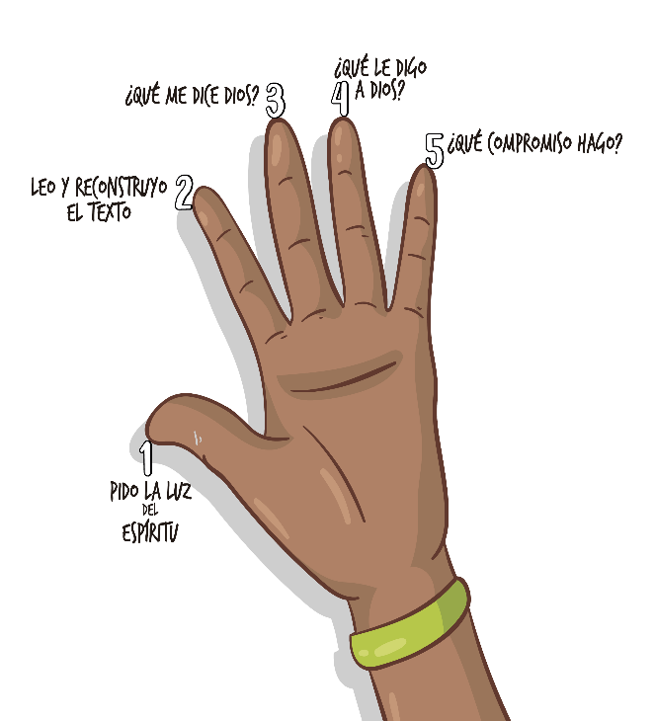
- Pido la luz del Espíritu Santo que me acompañe en este momento de oración.
- Leo el texto: san Juan 8, 1-11 y con mis palabras reconstruyo lo ocurrido.
- ¿Qué me dice Dios?
¿Dios también me hace una invitación ven y no peques más?
¿creo posible para mí el cambio, pensar en la felicidad?
- ¿Qué le digo yo a Dios?
Hago una oración donde le pida a Dios fuerzas para cambiar de vida, para aprovechar esta nueva oportunidad que él me ofrece
¿A qué me comprometo?
Escribo mi compromiso de esta semana

CONVERSIÓN ECOLÓGICA
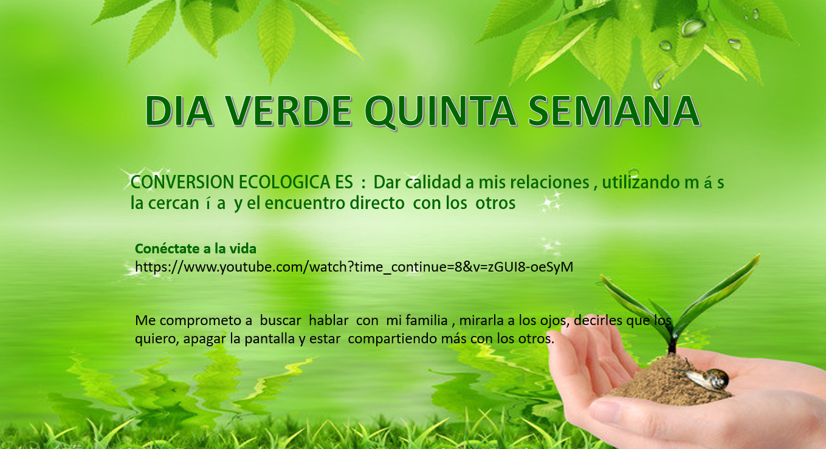

VIDEO:
Conéctate a la Vida
https://www.youtube.com/watch?time_continue=8&v=zGUI8-oeSyM

